Publicado no D.O.C. São Paulo,113, Ano 66 Sexta-feira

11 de Junho de 2021

GABINETE DO PREFEITO
RICARDO NUNES

DECRETOS

DECRETO Nº 60.309, DE 10 DE JUNHO DE 2021
Abre Crédito Adicional Suplementar de
R$ 955.000,00 de acordo com a Lei nº
17.544, de 30 de dezembro de 2020.
RICARDO NUNES, Prefeito do Município de São Paulo, usando das atribuições que lhe são conferidas por lei, na conformidade da autorização contida na Lei nº 17.544, de 30 de dezembro de 2020, e visando possibilitar despesas inerentes às atividades da Subprefeitura Butantã e da Secretaria Municipal de Esportes e Lazer,
D E C R E T A :
Artigo 1º - Fica aberto crédito adicional de R$ 955.000,00
(novecentos e cinquenta e cinco mil reais), suplementar às
seguintes dotações do orçamento vigente:

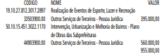

Artigo 2º - A cobertura do crédito de que trata o artigo 1º far-se-á através de recursos provenientes da anulação parcial, em igual importância, da seguinte dotação:

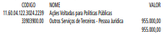

Artigo 3º - Este decreto entrará em vigor na data de sua publicação.
PREFEITURA DO MUNICÍPIO DE SÃO PAULO, em 10 de junho de 2021, 468º da Fundação de São Paulo.
RICARDO NUNES, Prefeito
GUILHERME BUENO DE CAMARGO, Secretário Municipal da Fazenda
Publicado na Secretaria de Governo Municipal, em 10 de junho de 2021.

RETIFICAÇÃO DA PUBLICAÇÃO DO DIA 8 DE
JUNHO DE 2021
DECRETO Nº 60.293, DE 7 DE JUNHO DE 2021
No artigo 1º:
Onde se lê: 27.10.18.541.3005.1711 Ampliação, Reforma e Requalificação dos Serviços de Atendimento e Manejo da Fauna Silvestre
Leia-se: 94.10.18.541.3005.1711 Ampliação, Reforma e Requalificação dos Serviços de Atendimento e Manejo da Fauna Silvestre

DESPACHO DO PREFEITO
6017.2021/0024077-0 - SECRETARIA MUNICIPAL DA FAZENDA - GUILHERME BUENO DE CAMARGO – RF 729.332.1
– Férias - AUTORIZO o usufruto de 15 (quinze) dias de férias, a partir de 12/07/2021, referente ao exercício de 2021, ao senhor
GUILHERME BUENO DE CAMARGO, RF 729.332.1, do cargo de Secretário Municipal, da Secretaria Municipal da Fazenda, conforme documento encartado sob nº 045237043.

SECRETARIAS

DESENVOLVIMENTO ECONÔMICO, TRABALHO E TURISMO

GABINETE DA SECRETÁRIA

PORTARIA SMDET 06, DE 09 DE JUNHO DE 2021
ALTERA A PORTARIA SMDET N. 014/2019, QUE TRATA DA CONSTITUIÇÃO DO GRUPO GESTOR PARA O CADASTRO MUNICIPAL ÚNICO DE ENTIDADES PARCEIRAS DO TERCEIRO SETOR - CENTS, NO ÂMBITO DA SECRETARIA MUNICIPAL DE DESENVOLVIMENTO ECONÔMICO, TRABALHO E TURISMO

ALINE CARDOSO, Secretária Municipal de Desenvolvimento Econômico, Trabalho e Turismo, no exercício das competências definidas no artigo 26, § 2º, da Lei Municipal n. 15.838, de 04 de julho de 2013, e no artigo 3º do Decreto Municipal n. 55.462, de 29 de agosto de 2014.
RESOLVE:

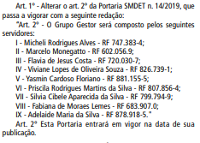

DESPACHO DA SECRETÁRIA
6064.2021/0000428-2
I – No exercício da competência que me foi confiada pela Lei Municipal 13.164/2001 e pelo Decreto Municipal 58.153/2018, à vista dos elementos de convicção contidos no presente, em especial, as manifestações das unidades técnicas desta Pasta, adoto como razão de decidir, à luz do disposto no Decreto Municipal 60.052, de 14 de janeiro de 2021, AUTORIZO a emissão de nota de empenho e da competente nota de liquidação e pagamento em favor da empresa BK CONSULTORIA E SERVIÇOS LTDA, inscrita no CNPJ sob 03.022.122/0001-77, no valor de R$ 1.086.100,20 (um milhão, oitenta e seis mil e cem reais e vinte centavos), onerando a dotação orçamentária 30.
10.11.334.3019.8090.3.3.90.39.00.00 do orçamento vigente, para o pagamento de despesas do período de 01/02/2021 a 28/02/2021, a título indenizatório, pela prestação de serviços de apoio técnico administrativo operacional nas unidades dos Centros de Apoio ao Trabalho e Empreendedorismo - Cates, observado, no que couber, as disposições contidas nas Leis Complementares 101, 4 de maio de 2000, e 131, de 27 de maio de 2009.

SERVIDORES PAG. 30

DESENVOLVIMENTO ECONÔMICO, TRABALHO E TURISMO

GABINETE DA SECRETÁRIA

DESPACHOS DO CHEFE DE GABINETE

ALTERAÇÃO DE FÉRIAS

6064.2021/0000837-7
I – No exercício da competência que me foi atribuída por meio da Portaria 38/13 - SDTE, de 25 de setembro de 2013, à vista dos elementos de convicção contidos no processo em pígrafe, em observância ao Comunicado 59/2021 - SEGES/DEF, AUTORIZO a alteração de férias do servidor PRISCILA ROSA DOS SANTOS NOVAIS, RF: 854.839.1, referente ao exercício de 2021, conforme contido no doc. n.º 045466667.

6064.2021/0000848-2
No exercício da competência que me foi atribuída por meio da Portaria 38/13 - SDTE, de 25 de setembro de 2013, à vista dos elementos de convicção contidos no processo em epígrafe, em observância ao Comunicado 59/2021 - SEGES/DEF, AUTORIZO a alteração de férias do servidor PEDRO DOMINGUES ANTELMO, RF: 859.615.8, referente ao exercício de 2021, conforme contido no doc. 045645796.

6064.2021/0000836-9
I – No exercício da competência que me foi atribuída por meio da Portaria 38/13 - SDTE, de 25 de setembro de 2013, à vista dos elementos de convicção contidos no processo em epígrafe, em observância ao Comunicado 59/2021 - SEGES/ DEF, AUTORIZO a alteração de férias do servidor MARCOS APARECIDO DA COSTA JUNIOR, RF: 784.354.2, referente ao exercício de 2021, conforme contido no documento SEI n.º 045460586.

6064.2021/0000849-0
I – No exercício da competência que me foi atribuída por meio da Portaria 38/13 - SDTE, de 25 de setembro de 2013, à vista dos elementos de convicção contidos no processo em epígrafe, em observância ao Comunicado 59/2021 - SEGES/DEF, AUTORIZO a alteração de férias do servidor MICHELI RODRIGUES ALVES, RF: 747.383.4?, referente ao exercício de 2021, conforme contido no documento SEI n.º 045627956.

6064.2021/0000847-4
I – No exercício da competência que me foi atribuída por meio da Portaria 38/13 - SDTE, de 25 de setembro de 2013, à vista dos elementos de convicção contidos no processo em epígrafe, em observância ao Comunicado 59/2021 - SEGES/DEF, AUTORIZO a alteração de férias do servidor FELIX NESTOR OFARRIL GOMEZ, RF: 850.615.9, referente ao exercício de 2021, conforme contido no documento SEI n.º 045658278.

6064.2021/0000846-6
I – No exercício da competência que me foi atribuída por meio da Portaria 38/13 - SDTE, de 25 de setembro de 2013, à vista dos elementos de convicção contidos no processo em epígrafe, em observância ao Comunicado 59/2021 - SEGES/ DEF, AUTORIZO a alteração de férias do servidor ELIEL SOUZA GUIMARÃES, RF: 857.995.4?, referente ao exercício de 2021, conforme contido no documento SEI n.º 045652927.

6064.2021/0000845-8
I – No exercício da competência que me foi atribuída por meio da Portaria 38/13 - SDTE, de 25 de setembro de 2013, à vista dos elementos de convicção contidos no processo em epígrafe, em observância ao Comunicado 59/2021 - SEGES/DEF, AUTORIZO a alteração de férias do servidor MIRIAM BARRETO DA SILVA, RF: 847.469.9?, referente ao exercício de 2021, conforme contido no documento SEI n.º 045656002.

6064.2021/0000842-3
I – No exercício da competência que me foi atribuída por meio da Portaria 38/13 - SDTE, de 25 de setembro de 2013, à vista dos elementos de convicção contidos no processo em epígrafe, em observância ao Comunicado 59/2021 - SEGES/DEF, AUTORIZO a alteração de férias do servidor ADELAIDE MARIA DA SILVA, RF: 878.918.5, referente ao exercício de 2021, conforme contido no documento SEI n.º 045481577.

6064.2021/0000833-4
I – No exercício da competência que me foi atribuída por meio da Portaria 38/13 - SDTE, de 25 de setembro de 2013, à vista dos elementos de convicção contidos no processo em epígrafe, em observância ao Comunicado 59/2021 - SEGES/DEF, AUTORIZO a alteração de férias do servidor LUCAS GOMES DO NASCIMENTO, RF: 859.494.5, referente ao exercício de 2021, conforme contido no documento SEI n.º 045448241.

6064.2021/0000834-2
I – No exercício da competência que me foi atribuída por meio da Portaria 38/13 - SDTE, de 25 de setembro de 2013, à vista dos elementos de convicção contidos no processo em epígrafe, em observância ao Comunicado 59/2021 - SEGES/DEF, AUTORIZO a alteração de férias do servidor ELIETE APARECIDA DA SILVA SOUZA, RF: 525.559.7, referente ao exercício de 2021, conforme contido no documento SEI n.º 045450366.

6064.2021/0000802-4
I – No exercício da competência que me foi atribuída por meio da Portaria 38/13 - SDTE, de 25 de setembro de 2013, à vista dos elementos de convicção contidos no processo em epígrafe, em observância ao Comunicado 59/2021 - SEGES/ DEF, AUTORIZO a alteração de férias da servidora PRISCILA RODRIGUES MARTINS DA SILVA, RF: 807.856.4, referente ao exercício de 2021, conforme contido no documento SEI n.º 045432121.

6064.2021/0000835-0
I – No exercício da competência que me foi atribuída por meio da Portaria 38/13 - SDTE, de 25 de setembro de 2013, à vista dos elementos de convicção contidos no processo em epígrafe, em observância ao Comunicado 59/2021 - SEGES/ DEF, AUTORIZO a alteração de férias do servidor MARISA DOS SANTOS NERY SILVA, RF: 649.007.7, referente ao exercício de 2021, conforme contido no documento SEI n.º 045451834.

6064.2021/0000812-1
I – No exercício da competência que me foi atribuída por meio da Portaria 38/13 - SDTE, de 25 de setembro de 2013, à vista dos elementos de convicção contidos no processo em epígrafe, em observância ao Comunicado 59/2021 - SEGES/DEF, AUTORIZO a alteração de férias do servidor ELAINE CRISTINA TRAJINO DA SILVA, RF: 881.418.0, referente ao exercício de 2021, conforme contido no doc. 045445701.

EDITAIS PAG. 48

DESENVOLVIMENTO ECONÔMICO, TRABALHO E TURISMO

GABINETE DA SECRETÁRIA

PROCESSO ADMINISTRATIVO Nº SEI
8110.2021/0000349-3
Objeto: Processo de candidatos para bolsas de estudo em
curso intensivo de inglês.
Lista com Resultado Final dos 100 (cem) inscritos classificados do Edital nº10/FPETC/2021 para o Curso Intensivo de
Inglês "Dê um Up"
RESULTADO FINAL

Colocação Situação Nome do Candidato Doc de Identidade
1º Classificado Halan Maechler Santiago Pereira 391848896
2º Classificado Bruna Wanessa Magalhães Silva Pimenta 534484190
3º Classificado Igor Oliveira Teixeira 37061409
4º Classificado Jean Joseph Almeida Santos 56.047.961-x
5º Classificado Laura Siva Lamberti da Conceição 52432896-1
6º Classificado Vitoria Cordeiro Atanasio 39618697
7º Classificado Jenifer Natalia de Sousa Domingues 399991712
8º Classificado Gabriel Geidson Johanson de Sousa 479785314
9º Classificado Luis Eduardo Coca Alberti 542938637
10º Classificado Rafaela Muniz do Amaral Araujo 563127454
11º Classificado Gabriel Marcelo de Souza Silva 59.102.240-0
12º Classificado Alex Brian Melo Santos 628890369
13º Classificado Amanda Caroline Nicolau 49320870-7
14º Classificado Nayara de Souza Silva 591023052
15º Classificado Camilly Vitória Melo Santos 62.889.052-7
16º Classificado Vinícius Oliveira Silva 53.795.794.9
17º Classificado Lucas Ferreira Vilarindo 43.139.057-5
18º Classificado Karina Borges Rodrigues 397408262
19º Classificado Ana Luíza Fernandes Gonçalves 50669632-7
20º Classificado Juliana Da Silva Ribeiro 38.741.188-4
21º Classificado Beatriz Tavares de Lira 377576967
22º Classificado Fabiano Nunes da Cruz 382320669
23º Classificado Thais da Silva Ribeiro 43015589x
24º Classificado Victor Heinrick Caetani Brito 38.953.081-5
25º Classificado Raquel Tavares de Lira 397557620
26º Classificado Nathalia Nirvane da Rocha 425525168
27º Classificado Gabrielle Cristina dos Santos 536162943
28º Classificado Thawane Rayssa da Silva de Lira 377576955
29º Classificado Tamires Miranda Santos 384576096
30º Classificado Giovana Glanzmann Ferreira 532826206
31º Classificado Jose Eduardo Costa da Silva 567466176
32º Classificado Vanessa Pereira Santos 535751187
33º Classificado Paula Letícia da Rocha Marcolino 492454073
34º Classificado Ellen Pereira Dionisio 493901097
35º Classificado Victoria Fernanda Alves Ferreira 428624959
36º Classificado Nathalya Dourado Rodrigues Gomes 540966988
37º Classificado Gabriele Cristina Kaneko dos Santos 50186190-7
38º Classificado Amanda do Prado Cardoso 49621955-8
39º Classificado Juliana Dos Santos verdelli borges 537380987
40º Classificado Mariana Oliveira Santos 387278795
41º Classificado Larissa Soares reis 50.190.156-5
42º Classificado Nathalia Cristina Lemos da Silva 436106036
43º Classificado Gustavo Leopoldino da Silva 520125174
44º Classificado Amanda Pereira Souza 398004018
45º Classificado Jennifer Caroline Rodrigues Garcia farias 491110753
46º Classificado Mariana Cezareti dos Santos 387038966
47º Classificado Jeniffer Rodrigues Vieira Galvão 431722481
48º Classificado Anna Paula de Oliveira Vilela 586763284
49º Classificado André dos Santos Morais de Sousa 52.187.064-1
50º Classificado Lucca Aguiar Tavares de Melo 57.736.886-2
51º Classificado Caio lima de Freitas 501381831
52º Classificado Amanda Cristina Bispo Teixeira 492801599
53º Classificado Giovanni Marcinari 424190229
54º Classificado Sabrina Rodrigues Mota 432831150
55º Classificado Naiara da Costa Nascimento 500015892
56º Classificado Melissa Dib da Silva 58.840.655-7
57º Classificado Victor Gualberto Nunes 36.304.608-2
58º Classificado Kevin Rodrigues da Silva 520132579
59º Classificado Tatielle Barbosa Sousa da Silva 503286461
60º Classificado Letícia Maria Rosendo Lira 57.604.546-9
61º Classificado Michele da Silva Santos 434605888
62º Classificado Jamires Moura Silva 549197862
63º Classificado Josafá Juan Costa Souza 388231282
64º Classificado Luana de Sousa Dutra 50.051.671-6
65º Classificado Gabriel Marques Almeida de Oliveira 37.867.174-1
66º Classificado Rafael Fernandes Inácio Dias 491117073
67º Classificado Júlia Lima Silva 6000067488
68º Classificado Thiago Duarte Rodrigues de Moura 53.032.863-x
69º Classificado Letícia Cavalcante de Oliveira 53674200-5
70º Classificado Beatriz Alves Silva 536602232
71º Classificado Renato Correia Batista 494490378
72º Classificado Vanessa Dias bento da Silva 481524964
73º Classificado CIbelle Campos Lozano Cosmo 487003883
74º Classificado Janaina Gabriel da Silva 433228064
75º Classificado Júlia Araújo da Silva 56.235.668-X
76º Classificado Ana de Lima Cordeiro Pires 431708988
77º Classificado Bruna Marinho Dos Santos 54.962.573-2
78º Classificado Natália Vitória Oliveira 508124694
79º Classificado Gabriel Gonçalves Sebastião 55719005-8
80º Classificado Yasmim Caroline Teixeira 38.826.888-8
81º Classificado Ariane santos de jesus 633057307
82º Classificado Viviane Maria Barbosa Rodrigues 494912650
83º Classificado Bianca Vitória Gonçalves Evangelista Santos 564663487
84º Classificado Carolina Rodrigues Matos 427627291
85º Classificado Victor Hugo Silveira de Souza Santos 55117254-x
86º Classificado Joelen Vicente de Souza 486593514
87º Classificado Karina Aparecida Pereira do Nascimento 430848341
88º Classificado Karen Cintia Quispe Rada 372623311
89º Classificado João Vitor Ferreira Gomes 385703089
90º Classificado Bruno Cruz Pereira de Lima 362329291
91º Classificado Raquel da Silva Fernandes 550085956
92º Classificado Beatriz Petrilli Alencar e Silva 392509234
93º Classificado José Eduardo Dos Santos Nunes 542663247
94º Classificado Guilherme Santana Santos 536536901
95º Classificado Bianca Vitoria de Oliveira Silva 382328437
96º Classificado Evelyn Alice Eunice dos Santos 393960766
97º Classificado Joyce Vicente de Souza 392329165
98º Classificado Ingrid Geovana Silva 39866198-4
99º Classificado Keyla Carolyne Correia Santos 416495540
100º Classificado Arthur Nilton de oliveira Souza 397749855

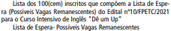

Colocação Situação Nome do Candidato Doc de Identidade
1º Lista de Espera Ana Gabriela Santana de Brito 39757715-1
2º Lista de Espera Joyce Tamara Sabino da Mata 35.951.239-2
3º Lista de Espera Anne Caroline de Souza Silva 398615068
4º Lista de Espera Mariana Rodrigues dos Santos 39852107
5º Lista de Espera Guilherme Pereira Da Silva 568488830
6º Lista de Espera Luana Ribeiro de Oliveira 53.673.995-x
º Lista de Espera Beatriz Souza Carvalho 586231997
8º Lista de Espera Hillary de Lima Ribeiro 50.534.032-x
9º Lista de Espera Douglas de Jesus Fontes 498046072
10º Lista de Espera Dayelle Joana dos Santos Silva 570475314
11º Lista de Espera Gabriela Sales de Araujo 571973206
12º Lista de Espera MARiANNE PELLIZARI 333574503
13º Lista de Espera Franciele Ferreira da Silva 522210156
14º Lista de Espera Alysson Silva Magalhães de Jesus 39459431-9
15º Lista de Espera Ana Luiza de Paula Gomes 345043226
16º Lista de Espera Danila de Sousa Mandes 365088948
17º Lista de Espera Lucia Helena Souza Miguel 526728164
18º Lista de Espera Isabella Bento de Oliveira 383466040
19º Lista de Espera Bruno da Cruz Santos Souza 483795410
20º Lista de Espera Ana Caroline Assis Pereira 545588698
21º Lista de Espera Gabriel da Rocha Macedo 38847568
22º Lista de Espera Angélica Pereira do Nascimento 584404943
23º Lista de Espera Luana Tavares da Silva 37806406x
24º Lista de Espera Lucimaria dos Santos De Oliveira 639266757
25º Lista de Espera Israel Ferreira Santos 56.664.415-0
26º Lista de Espera Erika Gonçalves Amorim 365634931
27º Lista de Espera Rebeca de Andrade Sanches 503074871
28º Lista de Espera Leticia Gonzaga dos Santos 374134820
29º Lista de Espera michele da silva santos 434605888
30º Lista de Espera Luara de oliveira Sousa 595935266
31º Lista de Espera Wendell Pedroso da Silva Souza 62.908.531-6
32º Lista de Espera Izabella Marin Rodrigues Lourenço 53.234.180-6
33º Lista de Espera DOMENICA REBECA DE OLIVEIRA 390860438
34º Lista de Espera Giovanna Gonçalves Vasconcellos 52 106 074 6
35º Lista de Espera Amanda elidiane da Silva Santana 371500941
36º Lista de Espera Karla Stefany Tenório de Oliveira 603785530
37º Lista de Espera Vinicius Sakihara 367971410
38º Lista de Espera Wilson Adelmo de Souza 43.202.730-0
39º Lista de Espera Juliane Larissa de Moura 52.516.452/2
40º Lista de Espera Isadora Camargo de Sousa 56078043-6
41º Lista de Espera Andreza Aparecida Ferreira 22 440439474
42º Lista de Espera Rian Silva Guerra 527233481
43º Lista de Espera Pamella Cristina Vivoni 477221713
44º Lista de Espera Lucas Guimarães Santana Sales 39.297.907-X
45º Lista de Espera Ingrid Pires Julio 396413419
46º Lista de Espera Elen Sabrina Fernandes Silva 426416387
47º Lista de Espera Yasmim Pires Mathias lucindo 59303529x
48º Lista de Espera Larissa Soares reis 50.190.156-5
49º Lista de Espera Jéssica sabino dos Santos 3860652769
50º Lista de Espera Raquel Vasconcelos Ferreira 52.849.789-3
51º Lista de Espera Raphaela Aparecida Amaral Andrade 563570805
52º Lista de Espera Fabiana Ivo Souza 527230820
53º Lista de Espera Geovanna Formosa Fernandes 54.913.523-6
54º Lista de Espera Jennifer Sabino dos Santos 388883237-x
55º Lista de Espera Everton Ferreira 548782994
56º Lista de Espera Marcella Victória Cardoso de Oliveira 571770356
57º Lista de Espera Jéssica sabino dos Santos 3860652769
58º Lista de Espera Jennifer Aparecida de Sousa Tondade 574592192
59º Lista de Espera Gustavo Vieira de Souza 62469012x
60º Lista de Espera Victor Gabriel Souza Braz de Oliveira 566139789
61º Lista de Espera Pietra Alves Patrício Lima 53693888
62º Lista de Espera João Guilherme de Oliveira 59.529.982-9
63º Lista de Espera Stephanie Cristina da Silva Silveira 567389376
64º Lista de Espera Rafael Galdino dos Santos 492350115
65º Lista de Espera Bianca Amorim Ramos 57270004-0
66º Lista de Espera Isabelly Alessandra Mendes de Souza da Silva 53049157-6
67º Lista de Espera Gabriel Esdra da Silva 508640027
68º Lista de Espera Vitor Hugo da Silva Santos 372908858
69º Lista de Espera Maria Eduarda Dias Mendonça 39.914.336-1
70º Lista de Espera Mariana Elisa Marques de Sousa 525616603
71º Lista de Espera Antônio Nunes Bezerra Filho 603037240
72º Lista de Espera Erik David Leitão 54.725.093-9
73º Lista de Espera Bárbara Vitória dos Reis Santos 505564348
74º Lista de Espera Cintia de Oliveira Costa 568214651
75º Lista de Espera Erica taina Fernandes Silva 54637980-1
76º Lista de Espera Ana Carolina Barbosa Paixão 56.721.058-3
77º Lista de Espera Julia Gibin Petreca 549917317
78º Lista de Espera Jamilson Jose de Araujo Junior 38114737-X
79º Lista de Espera Cristina Domenicali Soares 494583587
80º Lista de Espera Jessica Berenice Lima Costa 493458761
81º Lista de Espera Felipe Kawan Melo dos Santos 506054172
82º Lista de Espera Kelly Caroline da Silva 49.304.887-x
83º Lista de Espera Celi Airis Silva da Rocha 585821410
84º Lista de Espera Tamires Ferreira de Almeida 441932745
85º Lista de Espera Larissa Alves de Macedo 539237565
86º Lista de Espera Marcia Cabral do farmo 8851284
87º Lista de Espera Caio Garcia de Souza Carlini 47789797
88º Lista de Espera Fernanda Prates de Santana 392772528
89º Lista de Espera Brendol Marçal de lima 42494730
90º Lista de Espera Jaqueline frosino rabelo de sousa 475791319
91º Lista de Espera Anderson Costa da Silva 380407024
92º Lista de Espera Ariane Emille de Lima 431959687
93º Lista de Espera iago segalla de souza 495453754
94º Lista de Espera Vitor Hugo Santos Silva 372509083
95º Lista de Espera Amanda Araújo Alves amorim 5429628110
96º Lista de Espera Lívia dos Santos Batista 58.663.433-2
97º Lista de Espera Jacileia de Sousa Leal 44145593-1
98º Lista de Espera Fernando dos Santos Fogaca 443477851
99º Lista de Espera Larissa Alves Siqueira 549664129
100º Lista de Espera Helen Evangelista Adomaitis 388234404

FUNDAÇÃO PAULISTANA DE EDUCAÇÃO E TECNOLOGIA

GABINETE DIRETOR GERAL

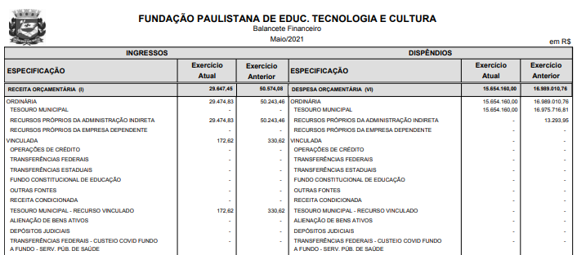
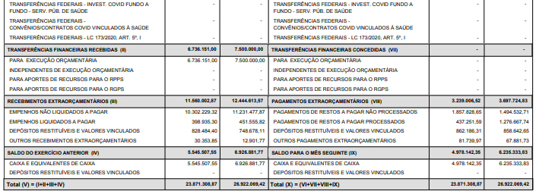

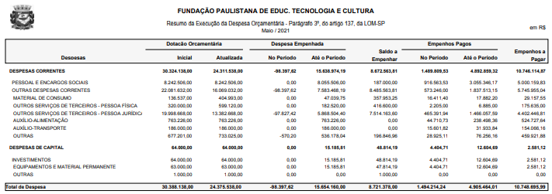

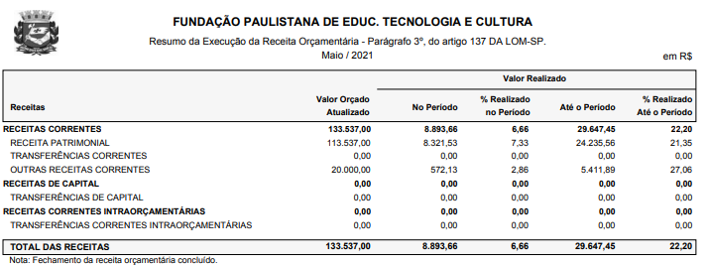

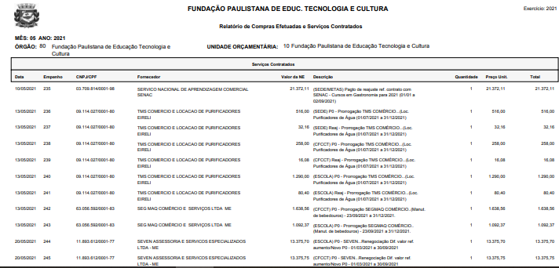
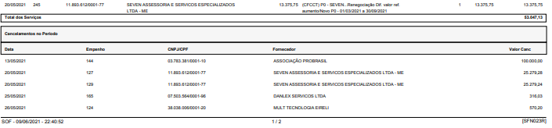

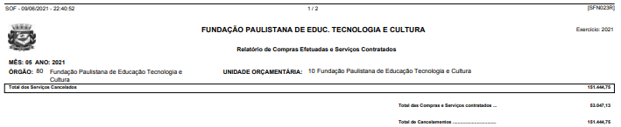
LICITAÇÕES PAG. 64

DESENVOLVIMENTO ECONÔMICO, TRABALHO E TURISMO

GABINETE DA SECRETÁRIA

EXTRATO DO TERMO DE FOMENTO
Processo Administrativo: 6064.2021/0000731-1
Termo de Fomento: 03/2021/SMDET
Parceiras: Secretaria Municipal de Desenvolvimento Econômico, Trabalho e Turismo, CNPJ 04.537.740/0001-12 e Fundação
Porta Aberta, CNPJ 19.340.697/0001-78
Objeto: Execução de ações de estímulo ao empreendedorismo de pessoas em situação de vulnerabilidade, através de oportunidades de capacitação e para fabricação de máscaras faciais de uso não profissional, com o intuito de estimular oportunidades de São Paulo, no âmbito da ação Costurando pela Vida II.
Valores: global: R$ 734.664,48 (setecentos e trinta e quatro mil, seiscentos e sessenta e quatro reais e quarenta e oito centavos), com repasse, pela SMDET, no valor de R$ 579.369,84 (quinhentos e setenta e nove mil, trezentos e sessenta e nove reais e oitenta e quatro centavos) e contrapartida pela OSC de R$ 155.294,64 (cento e cinquenta e cinco mil, duzentos e noventa e quatro reais e sessenta e quatro centavos).
Dotação Orçamentária: 30.10.11.334.3019.8085.33.50.3 9.00.00
Vigência: 03 (três) meses contados da assinatura.
Signatárias: Aline Pereira Cardoso de Sá Barabinot, pela Secretaria Municipal de Desenvolvimento Econômico, Trabalho e Turismo, em 09/06/2021, e Jacira Jacinto da Silva, pela Fundação Porta Aberta em 08/06/2021.

EDUCAÇÃO PAG. 69 E 71

GABINETE DO SECRETÁRIO

COORDENADORIA DE ALIMENTAÇÃO ESCOLAR
EXTRATO DE APOSTILAMENTO DO CONTRATO Nº 38/
SME/CODAE/2017
6016.2017/0029748-5– PREGÃO ELETRÔNICO Nº 78/ SME/2016 - CONTRATANTE: PREFEITURA DO MUNICÍPIO DE SÃO PAULO, através da SECRETARIA MUNICIPAL DE EDUCAÇÃO - CONTRATADA: COMERCIAL MILANO BRASIL LTDA, CNPJ: nº 01.920.177/0007-64-OBJETO DO CONTRATO: Prestação de serviços de alimentação e nutrição escolar LOTE 4 – Capela do Socorro - OBJETO DO APOSTILAMENTO: Preparo de refeições para os munícipes atendidos pela política pública “Cozinhando pela Vida”, promovida pela promovida pela Secretaria Municipal de Habitação, Secretaria Municipal de Assistência e Desenvolvimento Social, Secretaria Municipal de Direitos Humanos e Cidadania, a Secretaria Municipal de Desenvolvimento Econômico, Trabalho e Turismo e a Secretaria Municipal de Educação. Despacho Autorizatório publicado no DOC de: 05/06/2021 pág. 79
CLÁUSULA PRIMEIRA
1.1 O presente Aditamento tem por objeto o reajuste de preço dos tipos de alimentação previstos no Termo de Contrato nº 38/SME/CODAE/2017, com vigência a partir de 10/04/2021.
1.2 Os valores foram reajustados utilizando-se o índice de 3,75% definido pelo Conselho Monetário Nacional – CMN para o ano de 2021, nos termos do Decreto Municipal nº Decreto nº 57.580/17, verificada, ainda, a Portaria SF nº 389/2017.
CLÁUSULA SEGUNDA
2.1 Para o fornecimento das refeições previstas no TC nº 38/SME/CODAE/2017, a Contratante pagará à Contratada, para cada tipo de alimentação, os valores reajustados conforme quadro abaixo:
Quadro 1: Valores unitários reajustados – Lote 14B São Mateus II
LOTE 14B - SÃO MATEUS II Valor unitário REAJUSTADO
Tipo de Alimentação

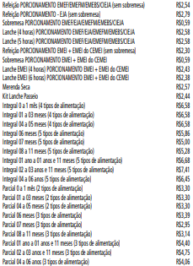

2.2 O valor mensal estimado do contrato para o consumo médio e o consumo máximo passará a ser de R$ 2.804.928,00 (dois milhões, oitocentos e quatro mil e novecentos e vinte e oito reais) e R$ 4.150.377,32 (quatro milhões, cento e cinquenta mil, trezentos e setenta e sete reais e trinta e dois centavos), respectivamente.
2.3 Para dar suporte à aplicação do reajuste do contrato, no período de 10/04/2021 a 30/07/2021, foi processada a Nota de Empenho nº 45.116/2021, no valor de R$ 348.286,96 (trezentos e quarenta e oito mil duzentos e oitenta e seis reais e noventa e seis centavos), onerando a dotação orçamentária 16.24.12.306.3025.6553.33903900-02.
CLÁUSULA TERCEIRA
3.1 Ficam ratificadas em todos os seus termos, as demais cláusulas do Contrato nº 38/SME/CODAE/2017, não conflitantes com o ora ajustado

